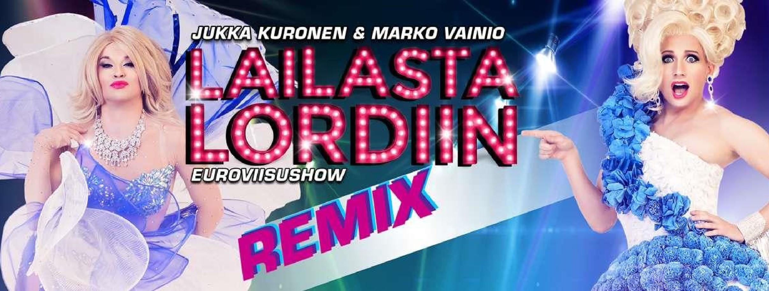Laila ja Lordi ovat täällä jälleen!

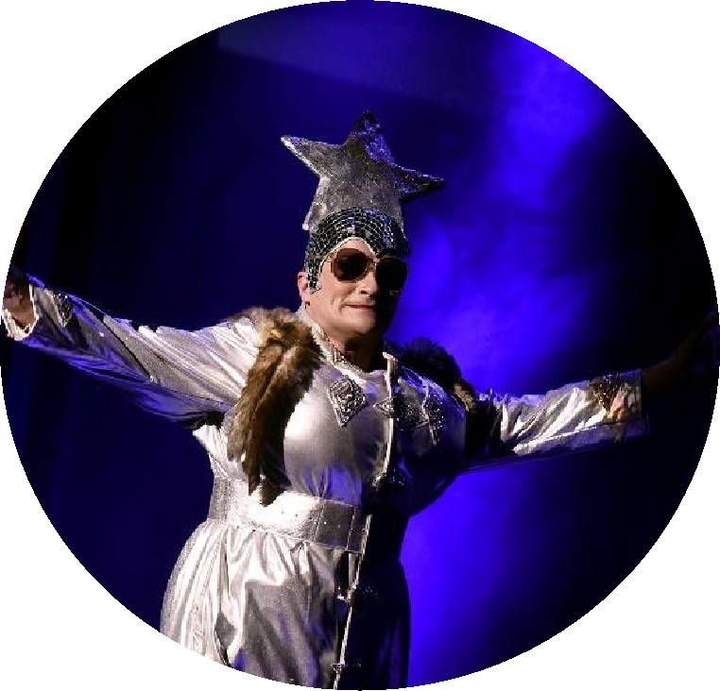Koko kansaa riemastuttava Euroviisushow keräsi viime keväänä 3000 innokasta viisufania teatterikatsomoihin. Dragtähdet Jukka Kuronen ja Marko Vainio palaavat keväällä tykimmin kuin koskaan aiemmin! Lailasta Lordiin -euroviisushow on hulvaton Euroviisu-ilottelu. Showssa tuulikoneet puhaltavat kuin viimeistä päivää ja vuosien saatossa tutuksi tulleet legendaariset tanssiliikkeet tekevät paluun. Ei sovi myöskään unohtaa Suomen viisutaivalta; tulta iskeviä salamia ja hard rockin huumaa.

Tämä showkaksikko on kiertänyt vuosia ympäri Suomea ja nyt he lyövät euroviisurepertuaarinsa yhteen ja lopputulema on hervoton, hillitön ja ehkä hieman hysteerinenkin euroviisuspektaakkeli!

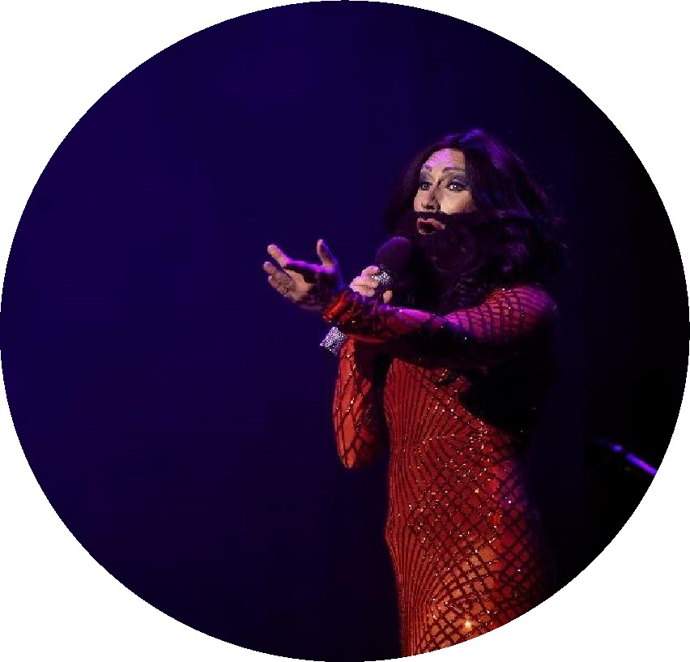 Mitä: Lailasta Lordiin — euroviisushow

Missä: Domino-salissa, Humalistonkatu 7

Milloin: la 27.4.2019 klo 20.00

**Osaston 069 jäsenille hinta on 20€, avec 32€. Paikkoja on rajoitetusti.**

**Ilmoittautumiset 22.03. mennessä** toimistolle puh 0405005543 tai [toimisto@pam069turku.com](mailto:toimisto@pam069turku.com)

